МИНИСТЕРСТВО ОБРАЗОВАНИЯ РЕСПУБЛИКИ
БЕЛАРУСЬ
Учреждение образования «БЕЛОРУССКИЙ
ГОСУДАРСТВЕННЫЙ
ТЕХНОЛОГИЧЕСКИЙ УНИВЕРСИТЕТ»

Факультет Информационных технологий
Кафедра Программной инженерии
Специальность 6-05-0612-01 «Программная инженерия»
Направление специальности 6-05-0612-01 «Программная инженерия»

ПОЯСНИТЕЛЬНАЯ ЗАПИСКА
КУРСОВОГО ПРОЕКТА:

по дисциплине «Объектно-ориентированные технологии программирования и стандарты проектирования»
Тема Программное средство «Приложение спортивного центра»

Исполнитель
Студент(ка) 2 курса 9 группы Бурблис Кирилл Анатольевич
^{(Ф.И.О.)}

Руководитель работы Мущук А.Н.
(учен. степень, звание, должность, подпись, Ф.И.О.)

Курсовой проект защищен с оценкой

Председатель Смелов В.В.
^{(подпись)}

Содержание
Содержание 2
ВВЕДЕНИЕ 4
1 Анализ требований к программному средству и разработка функциональных требований 5
1.1 Анализ предметной области 5
1.2 Анализ существующих аналогов 5
1.2.1 World class 5
1.2.2 DDX Fitness 7
1.2.1 Титан 8
1.3 Формирование требований к программному средству 9
2 Моделирование предметной области и разработка функциональных требований 10
2.1 Описание функциональности программного средств 10
2.2 Спецификация функциональных требований 11
2.3 Диаграмма вариантов использования 11
3 Проектирование программного средства 12
3.1 Выбор инструментов и технологий 12
3.2 Архитектура приложения 13
3.3 Проектирование базы данных 13
3.4 Проектирование пользовательского интерфейса 14
4 Реализация программного средства 15
4.1 Структура проекта 15
4.2 Реализация ключевых функций 15
4.2.1 Реализация конвертера SVG в React 15
4.2.2 Реализация оптимизатора изображений 16
4.2.3 Реализация поиска по документации MDN 16
4.2.4 Реализация библиотеки сниппетов 17
4.2.5 Реализация системы аутентификации и ролей 18
5 Тестирование программного средства 19
5.1 Стратегии тестирования 19
5.2 Тестирование конвертера SVG 19
5.3 Тестирование оптимизатора изображений 20
5.4 Тестирование поиска по документации 21
5.5 Тестирование генератора mock-данных 21
5.6 Результаты тестирования 22
6 Руководство по установке и использованию 23
6.1 Регистрация и вход 23
6.2 Использование основных функций 23
6.3 Руководство для администратора 24
6.4 Установка и первоначальная настройка 24
Заключение 26
СПИСОК ЛИТЕРАТУРЫ 27
Приложение А 28
Приложение Б 29
Приложение В 30
Приложение Г 31
Приложение Г 32
Приложение Д 33
Приложение Е 34

ВВЕДЕНИЕ
В современных условиях развития фитнес-индустрии клубы и спортивные центры сталкиваются с необходимостью автоматизации ключевых бизнес-процессов: учёта клиентов, продажи абонементов, управления расписанием занятий и координации работы тренеров. Использование разрозненных инструментов — электронных таблиц, бумажных журналов — снижает эффективность работы и приводит к ошибкам.
Целью данного курсового проекта является разработка программного средства для спортивного центра – настольного приложения, обеспечивающего набор программных средств для координации работы спортивного центра, с поддержкой системы авторизации пользователей.
В основу проектирования положены следующие принципы:
- использование технологии WPF на платформе .NET в качестве основы для построения пользовательского интерфейса;
- применение Entity Framework как ORM-инструмента для взаимодействия с реляционной базой данных SQL Server;
- язык C# и платформа .NET 8.0;
Пояснительная записка содержит шесть разделов. В первом разделе выполнен анализ существующих аналогов и сформулированы требования к проектируемому программному средству. Второй раздел посвящен моделированию предметной области и разработке функциональных требований. В третьем разделе описано проектирование структуры приложения. Четвертый раздел содержит описание реализации программного средства. Пятый раздел представляет результаты тестирования. В шестом разделе приводится руководство по установке и использованию.

Анализ требований к программному средству и разработка функциональных требований

Анализ предметной области
Фитнес-клуб как объект автоматизации включает в себя работу с клиентами, абонементами, тренерами и групповыми занятиями. Клиенты регистрируются в системе, приобретают абонементы на определённый срок, записываются на групповые занятия, выбирают тренеров и оставляют о них отзывы. Тренеры ведут свои занятия и отмечают посещаемость клиентов. Администратор управляет каталогом абонементов, профилями тренеров, расписанием занятий и учётными записями пользователей.
Основная потребность, которую решает разрабатываемое программное средство, — автоматизация учёта клиентов, продажи абонементов и управления расписанием, что позволяет снизить нагрузку на административный персонал и исключить ошибки, связанные с ручным ведением журналов и электронных таблиц.

Анализ существующих аналогов
Для выявления сильных и слабых сторон существующих решений был проведён анализ трёх прямых конкурентов, предоставляющих услуги фитнес-клубов: World Class, DDX Fitness и «Титан». Сравнение проводилось по следующим критериям: возможность продлить абонемент, наличие информации о тренерах, а также наличие записи на групповые занятия. Результаты сравнительного анализа представлены в таблице 1.1
Таблица 1.1 — Сравнительный анализ аналогов
Критерий | World Class | DDX Fitness | Титан
Абонементы | Да | Нет | Да
Информация о тренерах | Да | Нет | Да
Запись на групповые занятия | Нет | Да | Нет

World class
World Class [1] – международная сеть фитнес-клубов премиум-класса, предоставляющая услуги в области фитнеса и здорового образа жизни. Достоинства: возможность продления абонемента, подробная информация о тренерах на официальном сайте, широкий выбор программ тренировок, а также современный дизайн веб-сайта и мобильного приложения. На рисунке 1.1 представлен главный экран сайта World Class, демонстрирующий основные направления деятельности клуба.

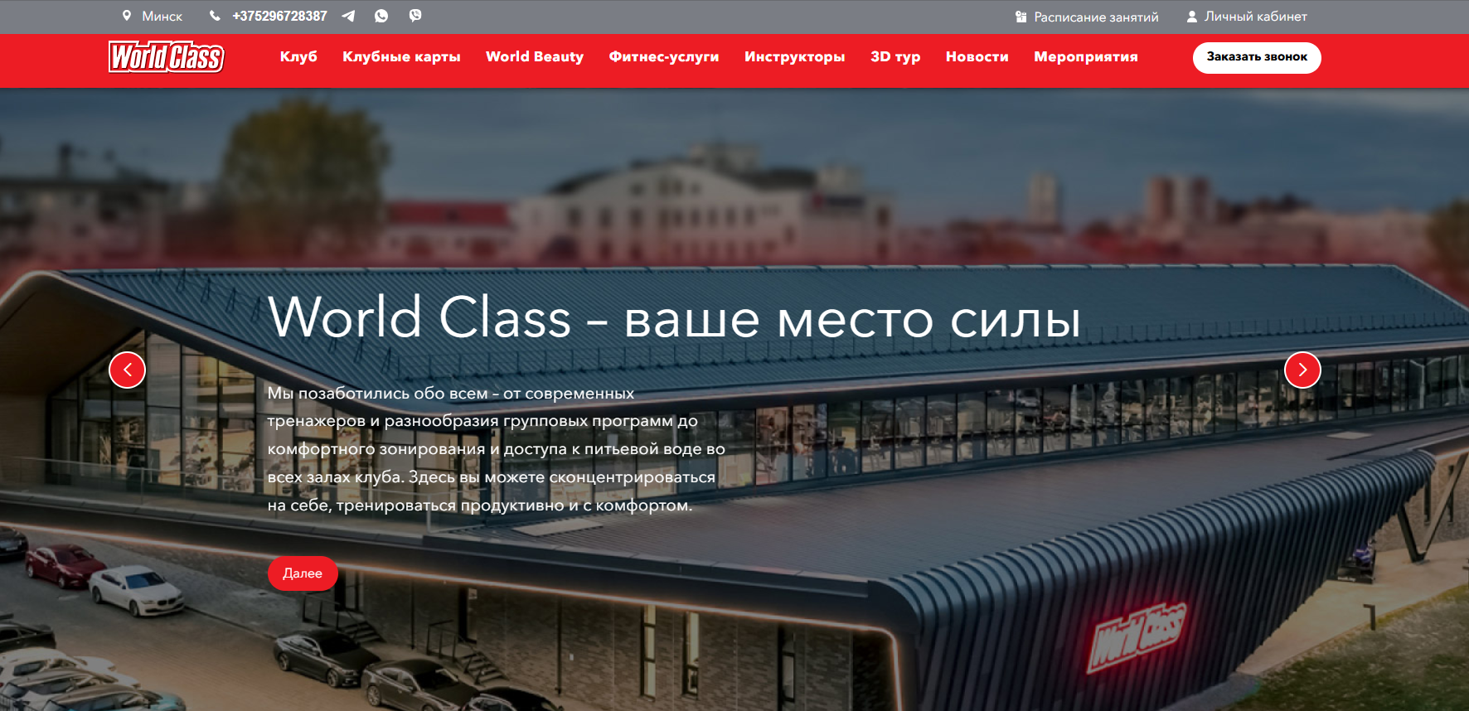
Рисунок 1.1 – главный экран сайта World Class
Сайт World Class содержит подробные профили тренеров с указанием специализации, опыта работы и сертификации. Это позволяет клиенту осознанно выбирать специалиста для индивидуальных или групповых занятий (рисунок 1.2).

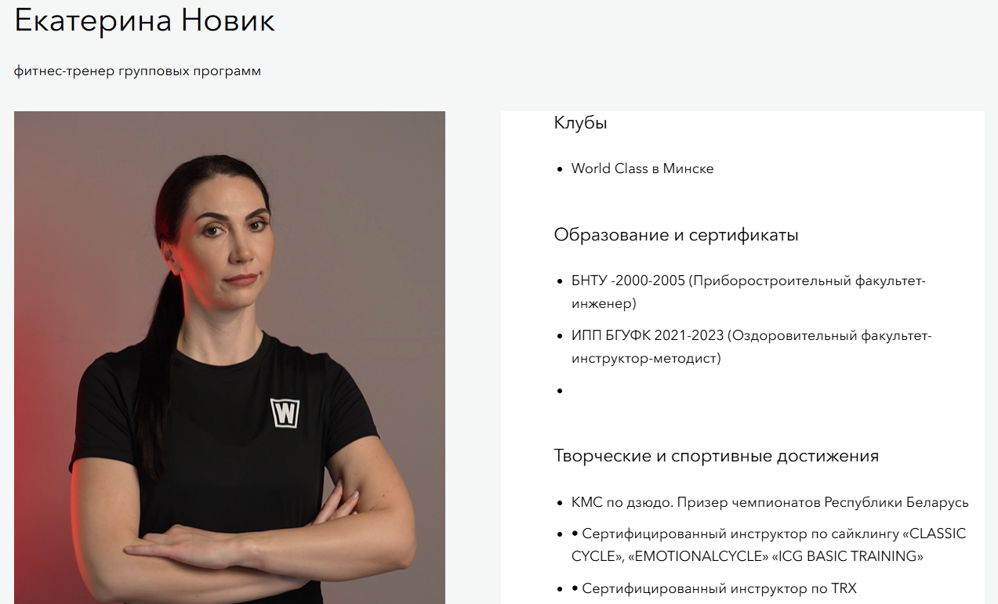
Рисунок 1.2 – Профиль тренера
World Class предоставляет клиентам возможность узнать про возможные абонементы через личный кабинет на сайте или в мобильном приложении без посещения клуба (рисунок 1.3).

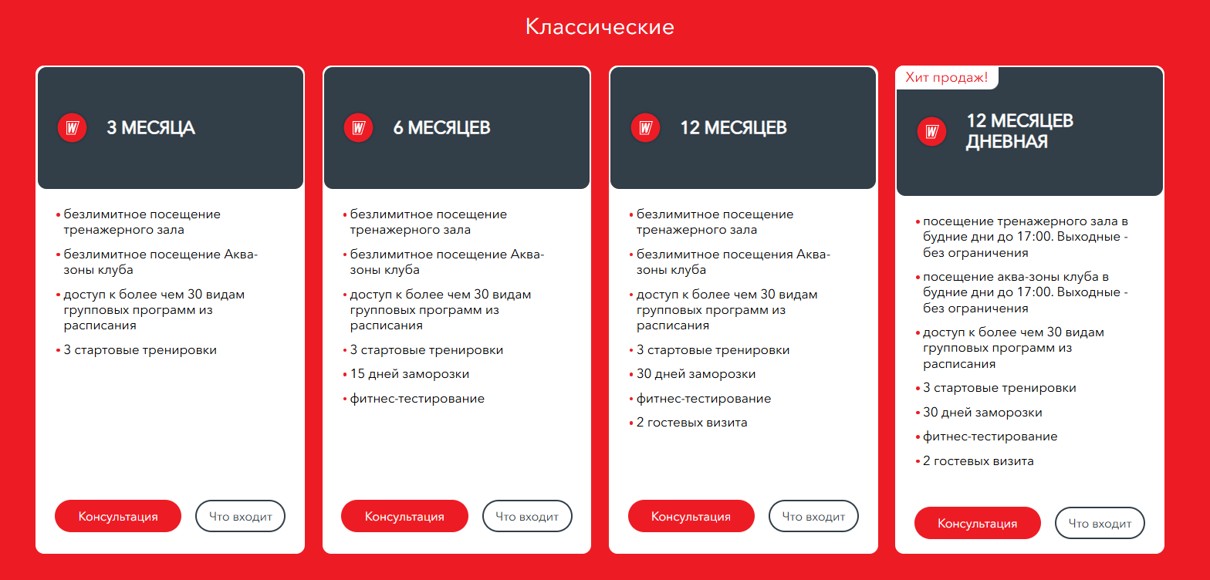
Рисунок 1.3 – Абонементы
Из данного аналога можно взять возможность отслеживать абонементы и все изменения в тарифах без посещения клуба.

DDX Fitness
DDX Fitness [2] – DDX Fitness – сеть фитнес-клубов, ориентированная на доступный фитнес и групповые тренировки. На рисунке 1.4 представлена страница с расписанием групповых занятий DDX Fitness.
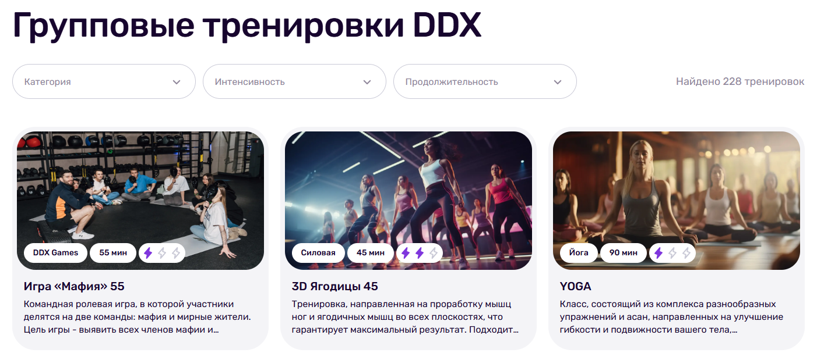
Рисунок 1.4 – Групповые тренировки
DDX Fitness уделяет основное внимание групповым тренировкам, предоставляя клиентам возможность выбора занятия по времени, направлению и инструктору. Запись осуществляется через личный кабинет, где отображается информация о свободных местах.
Однако на сайте клуба отсутствует подробная информация о тренерах (специализация, опыт, сертификаты), что затрудняет выбор инструктора для групповых занятий. Также отсутствует возможность приобретения абонемента онлайн – для покупки требуется личное посещение клуба (Рисунок 1.5).
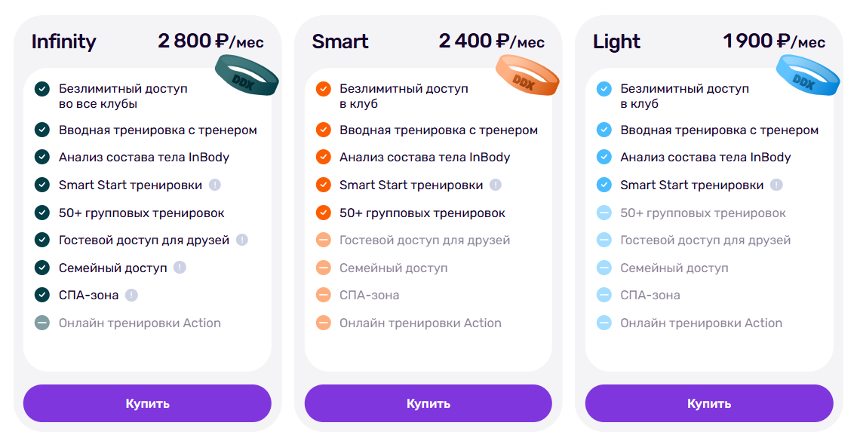
Рисунок 1.5 – Абонементы
Из данного сервиса можно взять концепцию записи на групповые занятия через личный кабинет с отображением свободных мест, что будет реализовано в разрабатываемом приложении.

Титан
«Титан» – сеть фитнес-клубов, предоставляющая услуги в области единоборств и общефизической подготовки. На рисунке 1.6 представлен профиль тренера на сайте клуба «Титан».
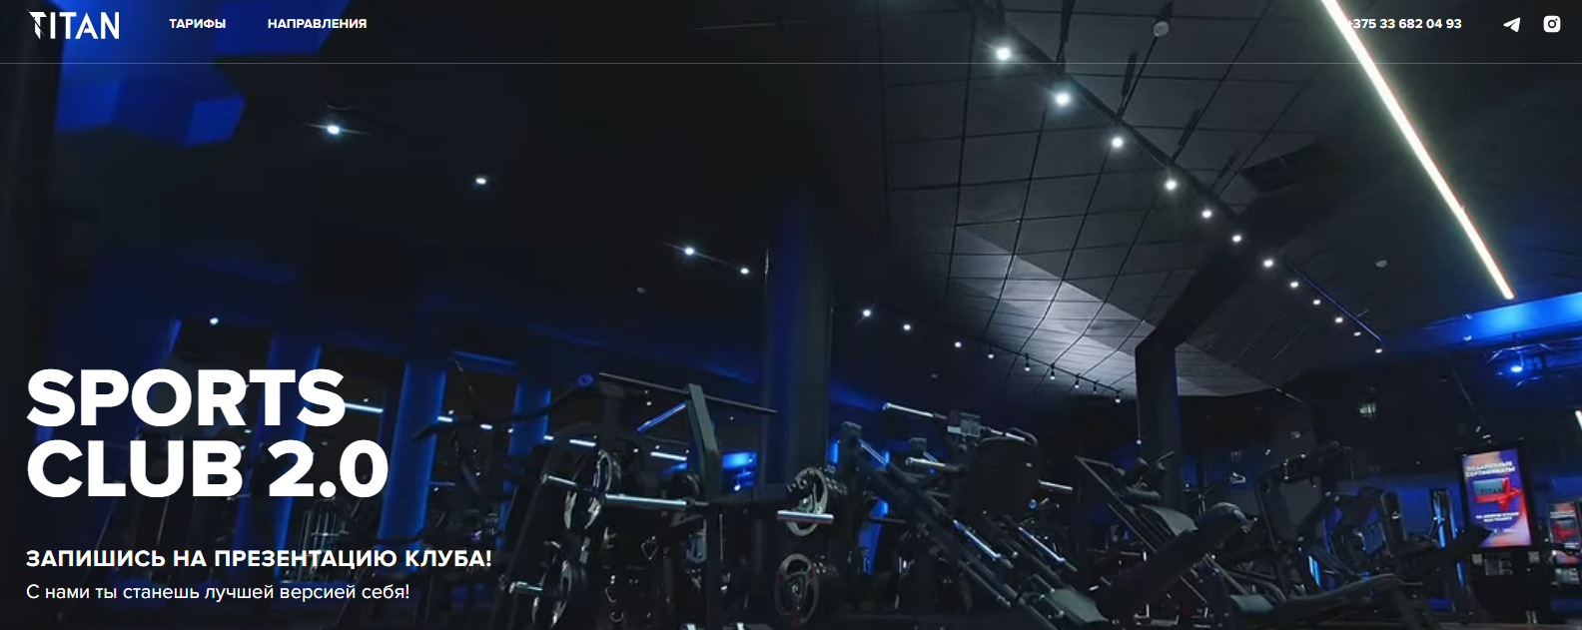
Рисунок 1.4 – Главная страница
Сайт клуба содержит подробные анкеты тренеров с фотографиями, описанием достижений и специализации, что позволяет клиенту осознанно выбирать наставника. Клиенты могут приобрести абонемент как в клубе, так и онлайн через личный кабинет на сайте. Однако групповые занятия в клубе отсутствуют – основное внимание уделяется индивидуальным тренировкам и единоборствам.

Формирование требований к программному средству
На основе проведённого анализа существующих аналогов были определены ключевые функции, которые должно поддерживать разрабатываемое программное средство. Из World Class целесообразно взять реализацию различных видов абонементов с возможностью их приобретения через личный кабинет, а также подробное отображение информации о тренерах (специализация, опыт, фотография). Из DDX Fitness следует взять возможность записи на групповые занятия через личный кабинет с отображением расписания и количества свободных мест. Из «Титана» можно взять детальные профили тренеров с возможностью просмотра информации и выбора тренера клиентом.
Таким образом, разрабатываемое приложение должно объединять следующие возможности: просмотр и покупка абонементов, подробная информация о тренерах с возможностью их выбора, просмотр расписания и запись на групповые занятия, а также личный кабинет клиента с информацией о текущем абонементе и истории посещений. Дополнительно должны быть реализованы функции администратора (управление абонементами, тренерами, расписанием и пользователями) и функции тренера (отметка посещаемости, просмотр расписания своих занятий), моделирование предметной области и разработка функциональных требований.

Описание функциональности программного средства
Разрабатываемое программное средство «Приложение спортивного центра» предназначено для автоматизации основных бизнес-процессов фитнес-клуба и предоставляет функциональные возможности для трёх категорий пользователей: администратора, тренера и клиента.

Функции администратора
К функциям администратора относятся:
- Создание учётных записей для тренеров;
- управление расписанием групповых занятий (добавление, редактирование, удаление);
- управление абонементами (добавление, редактирование, удаление);
- ведение информации о клиентах (просмотр, редактирование, удаление учётных записей).
Перечисленные функции обеспечивают полный контроль администратора над системой.

Функции клиента
Клиент после регистрации и входа в систему получает доступ к личному кабинету, и у него появляются следующие:
- просмотр информации о текущем абонементе в профиле (тип абонемента, срок действия);
- просмотр истории приобретённых абонементов в профиле;
- возможность записи на групповое занятие;
- возможность оформления (покупки) абонемента;
- возможность продления абонемента в личном профиле;
- возможность оставлять отзывы о тренерах.
Представленные функции должны удовлетворять все возможные потребности клиента.

Функции тренера
Тренер после входа в систему получает доступ к личному кабинету, где ему доступны следующие функции:
- отметка посещаемости клиентов на занятиях;
- просмотр расписания своих занятий.
Представленные функции позволяют проще вести учёт посещаемости и планировать свою работу.

Спецификация функциональных требований
На основе описания функциональности программного средства была сформулирована спецификация функциональных требований, представленная в таблице 2.1.
Таблица 2.1 – Спецификация функциональных требований
Идентификатор | Требование | Приоритет
FR-01 | Регистрация и аутентификация пользователей | Высокий
FR-02 | Разграничение ролей (Admin, Trainer, User) | Высокий
FR-03 | Создание учётных записей для тренеров (администратор) | Высокий
FR-04 | Управление расписанием групповых занятий (администратор) | Высокий
FR-05 | Управление абонементами (администратор) | Высокий
FR-06 | Управление пользователями (администратор) | Высокий
FR-07 | Просмотр текущего абонемента в профиле (клиент) | Высокий
FR-08 | Просмотр истории абонементов в профиле (клиент) | Средний
FR-09 | Оформление абонемента (клиент) | Высокий
FR-10 | Продление абонемента в личном профиле (клиент) | Средний
FR-11 | Запись на групповое занятие (клиент) | Высокий
FR-12 | Отмена записи на занятие (клиент) | Высокий
FR-13 | Оставление отзывов о тренерах | Средний
FR-14 | Отметка посещаемости клиентов (тренер) | Высокий
FR-15 | Просмотр расписания своих занятий (тренер) | Высокий

Диаграмма вариантов использования
Для наглядного представления функциональных требований была разработана диаграмма вариантов использования, отражающая взаимодействие пользователей с системой. Диаграмма вариантов использования представлена в приложении А на рисунке А.1.

Проектирование программного средства

Выбор инструментов и технологий
При разработке программного средства будут использоваться следующие технологии и инструменты:
– интегрированная среда разработки Microsoft Visual Studio 2022;
– платформа .NET 8.0;
– язык программирования C#;
– декларативный язык разметки XAML;
– Entity Framework Core 8.0;
– технология WPF;
– Microsoft SQL Server;
– Newtonsoft.Json.
Microsoft Visual Studio 2026 – интегрированная среда разработки с полной поддержкой платформы .NET и технологии WPF. В процессе работы активно использовались встроенный визуальный редактор XAML, система отладки с точками останова и мощный инструмент IntelliSense для ускорения написания кода.
.NET 8.0 – современная высокопроизводительная платформа для разработки приложений. Обеспечивает доступ к обширному набору библиотек классов.
C# – объектно-ориентированный язык программирования, являющийся основным для разработки на платформе .NET. Отличается строгой типизацией и поддержкой различных парадигм программирования. В проекте активно применялись возможности LINQ для работы с коллекциями данных, асинхронное программирование с использованием ключевых слов async/await и система событий на основе делегатов.
XAML (eXtensible Application Markup Language) – декларативный язык разметки для определения пользовательского интерфейса в приложениях WPF.
Entity Framework Core 8.0 – объектно-реляционный маппер (ORM), позволяющий работать с базой данных через объекты .NET. В проекте применялся подход Code First, при котором структура базы данных определяется через классы C#. Преимуществами данного фреймворка стали автоматическая генерация SQL-запросов и система миграций для управления структурой БД.
WPF (Windows Presentation Foundation) – технология для создания настольных клиентских приложений под Windows, ориентированных на богатый пользовательский интерфейс.
Microsoft SQL Server – система управления базами данных, использующая реляционную модель. Используется в качестве сервера баз данных для хранения информации, необходимой в работе программного средства.
Newtonsoft.Json – библиотека для работы с форматом JSON.

Архитектура приложения
Архитектура приложения DevStation организована в четыре слоя, каждый из которых имеет чётко определённую ответственность.
Слой данных включает классы сущностей Entity Framework, контекст базы данных DevStationDbContext. Все операции с базой данных выполняются исключительно через DbContext.
Сервисный слой содержит интерфейсы и реализации сервисов бизнес-логики. Каждый сервис взаимодействует со слоем данных через DbContext и предоставляет методы для выполнения бизнес-операций. Сервисы регистрируются в DI-контейнере с областью действия Scoped.
Слой ViewModel содержит классы, реализующие интерфейс INotifyPropertyChanged для уведомления View об изменениях состояния. ViewModels не содержат ссылок на элементы пользовательского интерфейса и взаимодействуют с сервисным слоем исключительно через интерфейсы.
Слой View реализован посредством XAML и содержит только разметку интерфейса с привязками к свойствам ViewModel. Логика пользовательского интерфейса в code-behind сведена к минимуму и ограничена случаями, которые не поддерживаются механизмом привязки данных, например привязкой пароля через PasswordBox.
В приложении Б представлена диаграмма классов. Схема архитектуры приложения представлена в приложении В.

Проектирование базы данных
Для хранения данных программного средства DevStation разработана реляционная модель базы данных, которая позволяет эффективно организовывать информацию о пользователях, сниппетах, кэше. Логическая схема базы данных представлена в приложении Г.
Разработанная модель базы данных охватывает основные сущности программного средства и отражает логические взаимосвязи между ними – пользователями, сниппетами, личной библиотеке. Реляционный подход обеспечивает структурированное хранение данных и поддержку бизнес-логики.
Ограничения целостности (первичные и внешние ключи, уникальность,
значения по умолчанию) способствуют сохранению согласованности
данных и корректной работе системы.

Проектирование пользовательского интерфейса
Интерфейс приложения DevStation выполнен в темной цветовой схеме с использованием персикового акцентного цвета (Рисунок 3.3).

Рисунок 3.3 – Выбранный акцентный цвет
Основная раскладка состоит из трех зон: боковая панель навигации, верхняя панель с полем поиска, а также основная область контента.
Боковая панель содержит логотип приложения, список навигационных пунктов и служебные ссылки. Активный пункт выделяется акцентным цветом текста и вертикальной полосой того же цвета.
Верхняя панель содержит строку поиска. При вводе запроса отображается выпадающий список результатов. Нажатие клавиши мыши или Enter выбирает нужный результат.
Все визуальные стили определены в словаре ресурсов и используются через статические ресурсы. Цвета, размеры и стили компонентов задаются через именованные ресурсы, что обеспечивает единообразие оформления и упрощает внесение изменений.

Реализация программного средства

Структура проекта
Проект DevStation организован в следующую структуру папок.
Папка Data содержит контекст базы данных, классы сущностей и миграции Entity Framework. Папка Services разделена на подпапки Interfaces
и Implementations для обеспечения принципа инверсии зависимостей. Папка ViewModels содержит базовый класс ViewModelBase, реализацию
RelayCommand и ViewModels всех экранов приложения. Папка Views разделена на Windows и Pages. Папка Resources/Styles содержит словарь ресурсов. Структура представлена на рисунке 4.1.

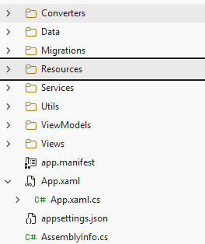
Рисунок 4.1 – Структура проекта

Реализация ключевых функций
В данном разделе представлены ключевые функции программного средства, реализованные в соответствии с требованиями, изложенными в предыдущих главах пояснительной записки.

Реализация конвертера SVG в React
Конвертер SVG в React-компонент реализован непосредственно в ConverterViewModel без выделения отдельного сервисного класса. Логика преобразования сосредоточена в методе SvgToJsx, который принимает строку SVG-разметки и возвращает готовый JSX-код.
При изменении свойства SvgCode автоматически запускается метод RunConversion. На первом этапе входная строка разбирается посредством XDocument.Parse. В случае синтаксической ошибки свойство Status принимает значение ERROR, а пользователю выводится диагностическое сообщение. При успешном разборе статус переключается в PROCESSING, после чего выполняется генерация JSX.
Генерация компонента включает несколько стадий. Корневой тег <svg> получает атрибуты width и height, заменяемые на проп {size}. Значения fill и stroke, равные black или currentColor, заменяются на проп {color}. Все XML-атрибуты преобразуются в camelCase-нотацию через метод ToJsxName: например, fill-rule становится fillRule, stroke-width – strokeWidth, class – className. Объявления пространств имён удаляются. Итоговый код форматируется с отступами в два пробела и оборачивается в шаблон функционального компонента с экспортом по умолчанию.
Результат помещается в свойство ReactCode, доступное для копирования командой CopyCommand или сохранения в файл .jsx через DownloadCommand с диалогом SaveFileDialog. Реализация в приложении Е, листинге Е.1.

Реализация оптимизатора изображений
Оптимизация изображений реализована в паре ImageOptimizerService и ImageOptimizerViewModel. Сервис является статическим классом и поддерживает форматы PNG, JPEG, WebP и SVG. Для растровых форматов используется библиотека SixLabors.ImageSharp: PNG обрабатывается с уровнем сжатия BestCompression и адаптивным фильтром без потерь, JPEG – с качеством 82% и удалением EXIF-метаданных, WebP – с качеством 85% в режиме lossy. Для SVG применяется текстовая обработка: регулярными выражениями удаляются XML-комментарии и лишние пробелы.
ImageOptimizerViewModel управляет очередью файлов через ObservableCollection<ImageFileItem>. Каждый элемент хранит исходный путь, MIME-тип, оригинальный размер, прогресс оптимизации, байты результата и вычисляемые свойства – читаемое представление размера и процент экономии (SavingsText). Ограничения очереди: файлы не более 25 МБ, иначе они отвергаются и запрашиваются заново.
Пакетная обработка выполняется параллельно посредством SemaphoreSlim с максимальной степенью параллелизма, равной числу ядер процессора минус один (но не менее двух). Каждому файлу передаётся экземпляр Progress<int>, обновляющий свойство Progress элемента очереди, что обеспечивает отображение строк состояния в реальном времени.
Сохранение результатов реализовано через DownloadFileCommand (один файл, SaveFileDialog) и DownloadAllCommand (пакетный экспорт, OpenFolderDialog). Реализация представлена в приложении Е, листинге Е.2.

Реализация поиска по документации MDN
MdnSearchService реализует стратегию «cache first». Метод SearchAsync принимает поисковый запрос и в первую очередь обращается к таблице MdnCache базы данных: выполняется поиск записей, у которых поле SearchTerm или Title содержит переданную строку. Если совпадения найдены, до десяти результатов возвращаются немедленно без обращения к сети. В противном случае выполняется HTTP-запрос к публичному endpoint https://developer.mozilla.org/api/v1/search?q={query}&locale=en-US. Полученные документы десериализуются из JSON, категория определяется по пути URL (JavaScript, CSS, HTML, Web API или other), после
чего каждый результат сохраняется в таблицу MdnCache с меткой времени
CachedAt. Индекс по полю SearchTerm обеспечивает быстрый поиск
в базе данных при последующих запросах.
Для получения детальной информации о выбранном результате метод GetDetailsAsync извлекает slug из URL, обращается к endpoint https://developer.mozilla.org/en-US/docs/{slug}/index.json и разбирает JSON-ответ. Из структуры документа извлекаются разделы Syntax, Description и Examples. HTML-содержимое очищается библиотекой HtmlAgilityPack: теги удаляются, переносы строк сохраняются, избыточные строки убираются.
В MdnSearchViewModel реализован debounce с задержкой 400 миллисекунд посредством CancellationTokenSource: при каждом изменении свойства SearchQuery предыдущий токен отменяется, что исключает лишние запросы во время набора текста. Дополнительный метод подсчитывает количество уникальных поисковых терминов в кэше для отображения на дашборде Реализация представлена в приложении Е, листинге Е.3. Блок схема алгоритма представлена в приложении Г.1.

Реализация библиотеки сниппетов
SnippetService реализует полный жизненный цикл сниппетов, включая создание, обновление, удаление, управление пользовательской библиотекой и административный процесс ревью. При создании нового сниппета методом CreateSnippetAsync объекту присваивается статус Draft, а в таблицу UserSnippet автоматически добавляется запись, связывающая сниппет с автором. Метод InstallSnippetAsync добавляет аналогичную запись для другого пользователя, устанавливающего чужой сниппет из публичного каталога. SubmitForReviewAsync переводит статус в PendingReview и создаёт запись в таблице SnippetReviews. При одобрении администратором вызывается ReviewSnippetAsync, которая устанавливает статус Published и фиксирует результат ревью в базе данных.
Метод GetUserLibraryAsync поддерживает фильтрацию по режимам: Global – установленные чужие сниппеты, Local – собственные создания, Pending – ожидающие проверки, Published – опубликованные. Метод SearchUserLibraryAsync выполняет быстрый поиск по заголовку и тегам с ограничением в восемь результатов.
В MainWindowViewModel реализован быстрый доступ к сниппетам через глобальную строку поиска с префиксом $. При изменении запроса вызывается SearchUserLibraryAsync с задержкой 400 мс. Результаты отображаются во всплывающем элементе Popup. Клавиши «вверх» и «вниз» перемещают выделение по списку через методы SelectNextResult и SelectPreviousResult. Нажатие Enter выполняет команду UseFirstResultCommand, которая копирует код выбранного сниппета в буфер обмена через Clipboard.SetText и увеличивает счётчик просмотров. Реализация приведена в приложении Е листинге Е.4.

Реализация системы аутентификации и ролей
AuthService реализует регистрацию, аутентификацию и восстановление сессии пользователя. Метод RegisterAsync принимает имя пользователя, адрес электронной почты, пароль и желаемую роль. Пароль хэшируется алгоритмом BCrypt с автоматической генерацией соли. Если на момент регистрации таблица Users пуста, первому зарегистрированному пользователю принудительно присваивается роль Admin вне зависимости от переданного параметра роли – это гарантирует наличие администратора в системе.
Метод LoginAsync загружает запись пользователя по имени, верифицирует пароль через BCrypt.Verify и обновляет поле LastLoginAt. При успешной аутентификации идентификатор сессии сохраняется в JSON-файл. Метод TryRestoreSessionAsync считывает этот файл при запуске приложения и восстанавливает пользовательский контекст без повторного ввода учётных данных. Метод LogoutAsync удаляет файл сессии и сбрасывает пользователя.
Уникальность имени пользователя и адреса электронной почты обеспечивается на уровне базы данных через уникальные индексы, настроенные в DevStationDbContext. Текущий пользователь доступен во всём приложении через сервис ICurrentUserService, который хранит ссылку на объект User и предоставляет вычисляемые свойства DisplayName и IsAdmin. Административные операции – управление пользователями, ревью сниппетов – проверяют флаг IsAdmin непосредственно в ViewModel перед отображением соответствующих элементов интерфейса. Реализация представлена в приложении Г листинге 5. Диаграмма последовательности представлена в приложении Д на рисунке Д.2.

Тестирование программного средства

Стратегии тестирования
Тестирование приложения DevStation проводилось по методу чёрного ящика с проверкой функциональных требований, определённых в разделе 2. Для каждого функционального требования разработаны тестовые сценарии, включающие проверку в нормальных условиях, при граничных значениях входных данных и при возникновении исключительных ситуаций

Тестирование конвертера SVG
Тестирование конвертера SVG проводилось с использованием четырёх типов входных данных: корректный SVG-код простой формы, SVG-файл с вложенными элементами, некорректный. На рисунке 5.1 представлена обработка некорректного SVG (Нет закрывающего тега).

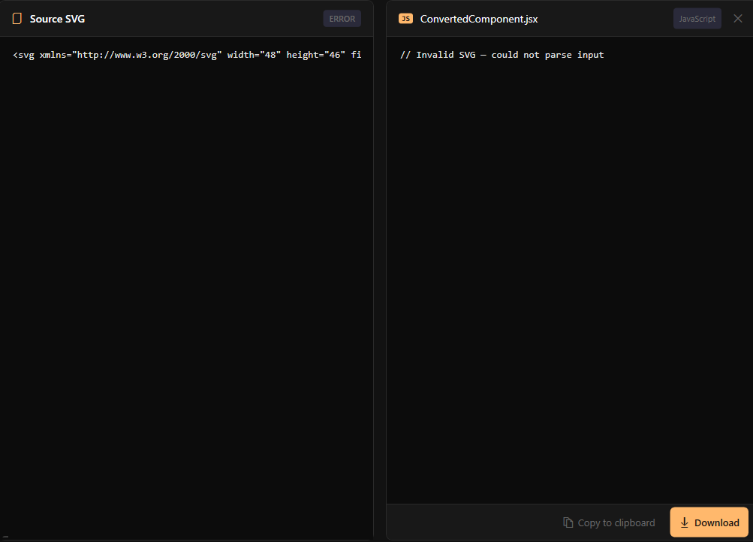
Рисунок 5.1 – Обработка некорректного SVG
При подаче корректного SVG-кода конвертер формирует React-компонент (Рис. 5.2) с заголовочным комментарием, объявлением компонента и экспортом по умолчанию.

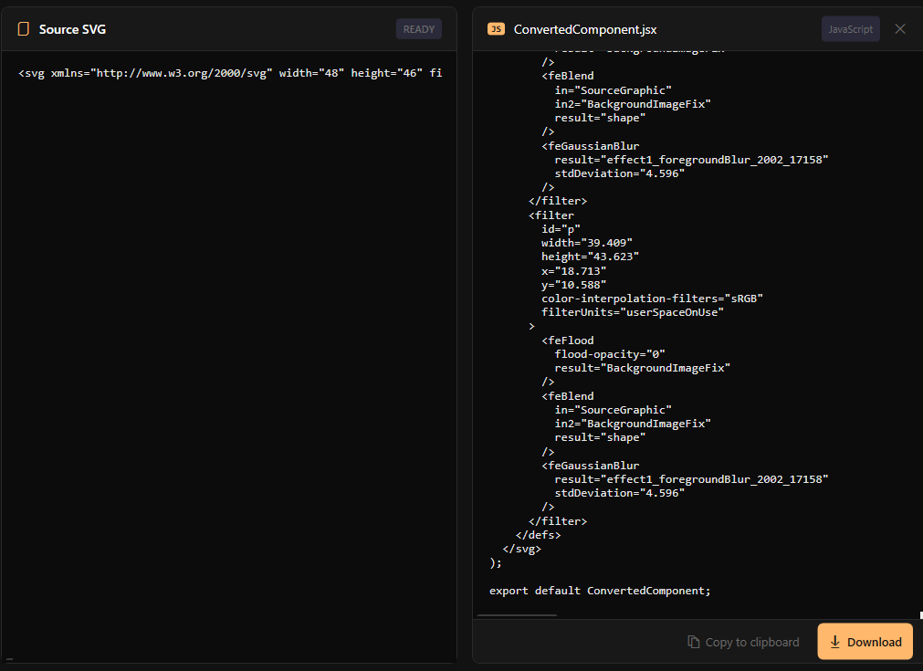
Рисунок 5.2 – Корректный SVG
Результат конвертации воспроизводит полную структуру исходного SVG в виде валидной JSX-разметки с сохранением всех вложенных элементов и атрибутов.

Тестирование оптимизатора изображений
Для тестирования использовались изображения форматов PNG и JPG различных размеров: малый файл (до одного мегабайта), средний файл (от одного до пяти мегабайт) и файл, превышающий максимально допустимый размер (более 25 мегабайт). В первых двух случаях конвертация выполнялась успешно с отображением процента уменьшения размера. При превышении лимита файл не добавлялся в очередь. Рисунок 5.3

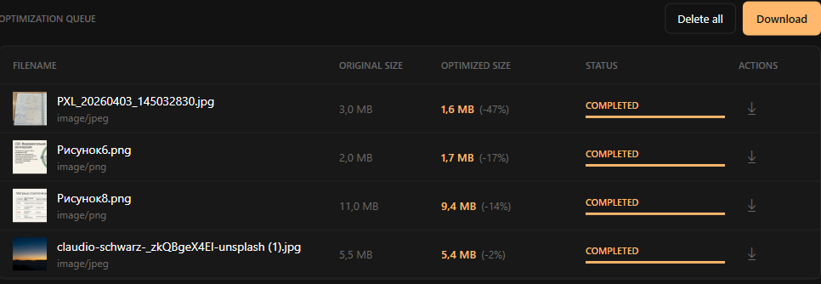
Рисунок 5.3 – Оптимизация изображений
Столбец «Optimized Size» отображает итоговый размер каждого файла с указанием процента уменьшения относительно оригинала.

Тестирование поиска по документации
Тестирование проводилось в двух режимах: с подключением к интернету и в автономном режиме. При первом запросе с подключением к сети результаты загружались из API MDN и сохранялись в кэш. При повторном запросе того же запроса отображался индикатор «cached». В автономном режиме ранее кэшированные запросы возвращали результаты, некэшированные запросы возвращали пустой список. Результат виден на рисунке 5.4

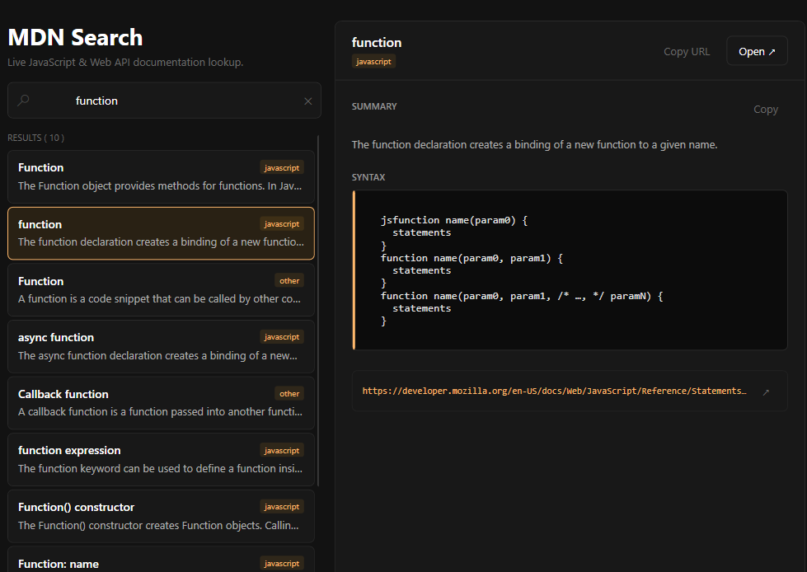 | 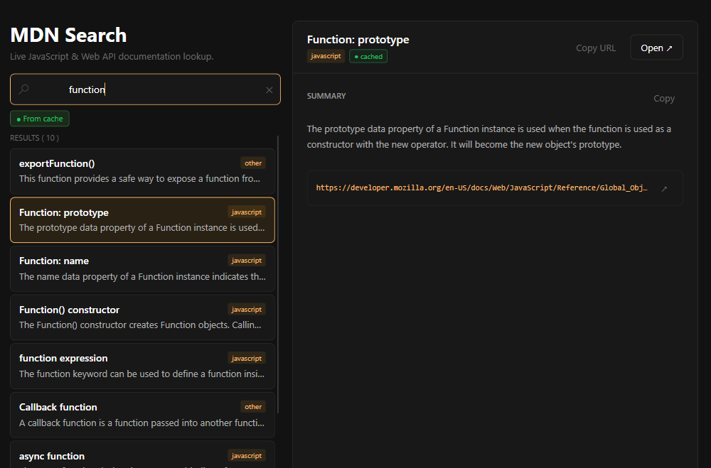
Рисунок 5.4 – Тестирование поиска
На левом снимке представлен список результатов поиска с подключением к сети, на правом — детальная информация о выбранной функции с описанием и примерами использования.

Тестирование генератора mock-данных
Генерация данных тестировалась при различных конфигурациях схемы: минимальное количество записей (одна запись) (Рис. 5.5), максимальное количество записей (тысяча записей) (Рис. 5.6), схема с одним полем, схема с полями всех поддерживаемых типов.

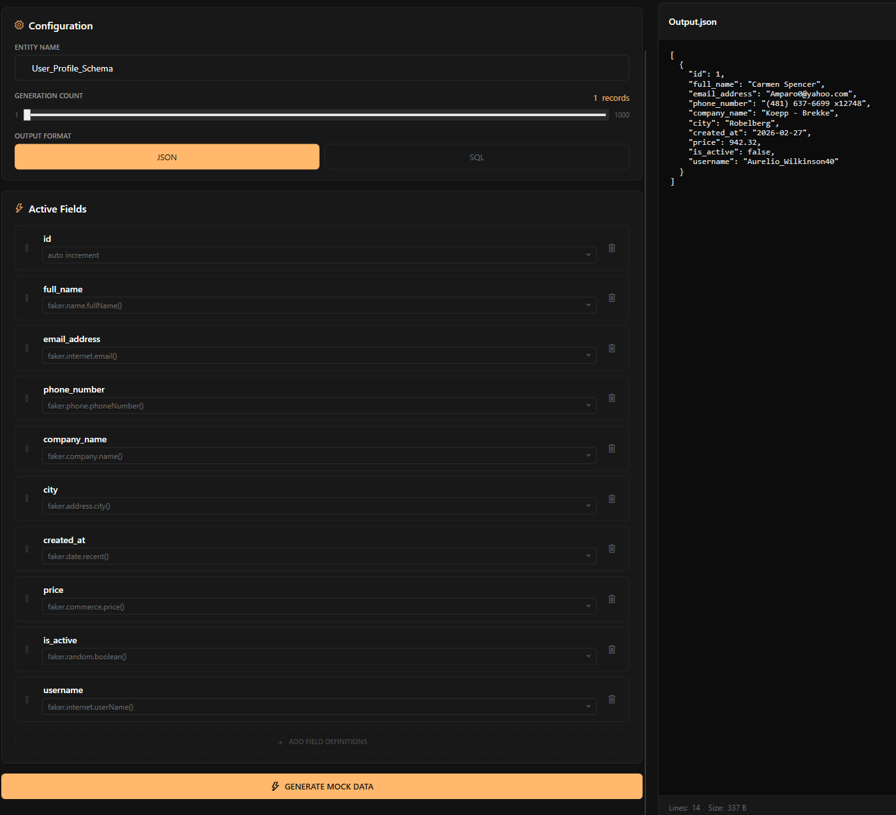
Рисунок 5.5 – Тестирование 1 записи
Во всех случаях сгенерированный JSON соответствовал заданной схеме и содержал указанное количество записей и генерировался корректно.

Результаты тестирования
В таблице 5.1 представлены результаты тестирования по ключевым функциональным требованиям.
Таблица 5.1 – Результаты тестирования
Идентификатор | Требование | Результат
FR-01 | Конвертация SVG в React | Пройдено
FR-02 | Загрузка SVG drag-and-drop | Пройдено
FR-03 | Сохранение как .tsx файл | Пройдено
FR-04 | Оптимизация изображений в WebP | Пройдено
FR-05 | Очередь обработки файлов | Пройдено
FR-06 | Поиск по MDN | Пройдено
FR-07 | Кэширование результатов MDN | Пройдено
FR-08 | Генерация JSON по схеме | Пройдено
FR-10 | Создание и хранение сниппетов | Пройдено
FR-11 | Быстрое копирование через поиск | Пройдено
FR-12 | Отправка сниппета на ревью | Пройдено
FR-13 | Утверждение/отклонение сниппетов | Пройдено
FR-14 | Назначение ролей пользователям | Пройдено

Все функциональные требования, определённые в техническом задании, успешно реализованы и подтверждены тестированием

Руководство по установке и использованию

Регистрация и вход
При первом запуске приложения отображается окно аутентификации. Для создания учётной записи необходимо нажать ссылку «Switch to Register» и заполнить форму регистрации (Рис. 6.1), указав имя пользователя (не менее трёх символов), адрес электронной почты и пароль (не менее шести символов). Первый зарегистрированный автоматически получает права администратора.

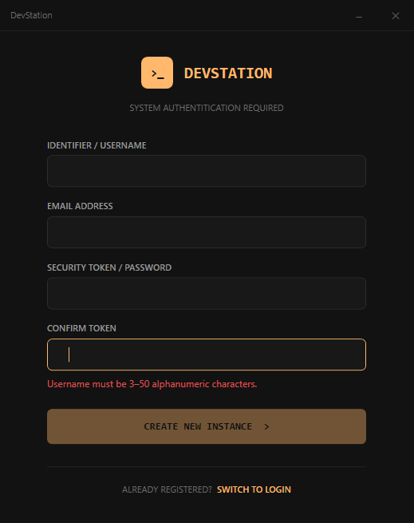
Рисунок 6.1 – Окно регистрации

Использование основных функций
Конвертер SVG. Для конвертации SVG-файла необходимо перейти в раздел «Converter» через боковую панель навигации, перетащить файл в левую область или вставить SVG-код вручную. Результат конвертации отображается в правой панели. Для копирования следует нажать кнопку «Copy to clipboard», для сохранения в файл – кнопку «Download». Представлено на рисунке 6.2

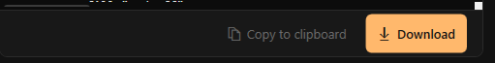
Рисунок 6.2 – Кнопки действия

Оптимизатор изображений. Для оптимизации изображений необходимо перейти в раздел «Image Optimizer» и перетащить один или несколько файлов в область загрузки либо нажать на неё для выбора файлов через диалог. После обработки каждого файла становится доступна кнопка загрузки изображения.
Поиск по MDN. В разделе «MDN Search» необходимо ввести поисковый запрос в поле поиска. Результаты отображаются в левой панели. Выбор результата отображает подробное описание, синтаксис и примеры кода в правой панели. Кнопка «Open» открывает соответствующую страницу на сайте MDN в браузере по умолчанию.
Быстрый доступ к сниппетам. Для копирования сниппета необходимо щёлкнуть по строке поиска в верхней панели или нажать сочетание клавиш, ввести название сниппета и нажать клавишу Enter. Код сниппета будет скопирован в буфер обмена. Полная документация к приложению описано внутри приложения на страницу документации.

Руководство для администратора
Администратор имеет возможность назначить или разжаловать администраторов на странице своего аккаунта. Для этого в таблице (Рис. 6.3) нужно найти нужного пользователя и нажать на кнопку действия.

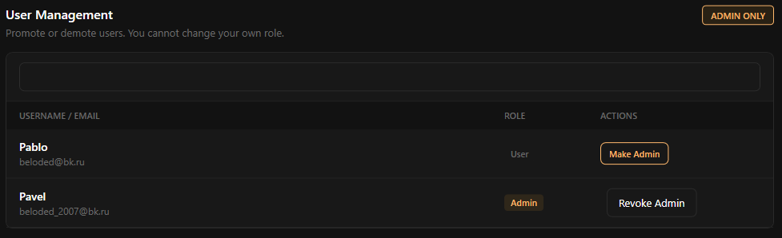
Рисунок 6.3 – Таблица пользователей
Также у администратора есть возможность утверждать или отклонять сниппет, который пришел на проверку. Чтобы утвердить необходимо нажать на кнопку «Approve», для отклонения необходимо нажать «Reject», помимо этого администратор может как просмотреть перед действием, так и отредактировать его при необходимости используя «View» и «Edit» соответственно.

Установка и первоначальная настройка
Для установки приложения необходимо выполнить следующую последовательность действий.
- Запустить файл DevStation_Setup.exe от имени администратора. Откроется мастер установки, в котором необходимо выбрать директорию для установки и подтвердить создание ярлыков на рабочем столе и в меню «Пуск».
- В процессе установки автоматически устанавливается компонент Microsoft SQL Server LocalDB, необходимый для хранения данных приложения. Если данный компонент уже присутствует в системе, его повторная установка пропускается.
- После завершения работы мастера запустить приложение DevStation с помощью ярлыка на рабочем столе или через меню «Пуск». При первом запуске приложение автоматически создаёт базу данных и применяет миграции схемы – таблицы пользователей, сниппетов, кэша документации и прочие структуры формируются без участия пользователя.
- На открывшемся экране входа перейти на вкладку «Регистрация» и создать учётную запись, указав имя пользователя, адрес электронной почты и пароль. Первый зарегистрированный пользователь автоматически получает роль администратора, что открывает доступ к панели управления сниппетами и управлению учётными записями.
Приложение не требует предварительной установки среды выполнения .NET, поскольку она включена непосредственно в дистрибутив. Минимальные системные требования: операционная система Windows 10 версии 1903 и выше или Windows 11, не менее 200 МБ свободного места на диске.

Заключение
В результате выполнения курсового проекта разработано десктопное приложение DevStation – многофункциональный набор утилит для разработчиков на платформе WPF с использованием архитектурного паттерна MVVM.
В ходе работы над проектом решены следующие задачи:
- проведён анализ существующих аналогов и выявлены их недостатки;
- сформулированы функциональные и нефункциональные требования;
- спроектирована архитектура приложения на основе паттерна MVVM;
- разработана схема базы данных из шести таблиц с использованием
ORM Entity Framework Core;
реализованы пять основных инструментов: конвертер SVG, оптимизатор изображений, поиск по документации MDN, генератор тестовых-данных и библиотека сниппетов;
– реализована система аутентификации с двумя ролями пользователей;
разработан интуитивный пользовательский интерфейс.
– проведено тестирование всех функциональных требований.
Разработанное программное средство соответствует всем функциональным требованиям, определённым в техническом задании. Приложение обеспечивает работу в автономном режиме для кэшированных данных и обладает интуитивным интерфейсом, соответствующим современным стандартам проектирования пользовательских приложений.
Перспективами дальнейшего развития проекта являются реализация горячих клавиш для быстрого доступа к функциям без открытия основного окна приложения, расширение поддерживаемых форматов конвертации, добавление интеграции с системами контроля версий, а также разработка версии для платформы macOS.

СПИСОК ЛИТЕРАТУРЫ
[1] World class [Электронный ресурс]. – Режим доступа: https://worldclass.by. – Дата доступа: 03.05.2026.
[2] DDX Fitness [Электронный ресурс]. – Режим доступа: https://www.ddxfitness.ru. – Дата доступа: 03.05.2026.
[3] MDN Web Docs API Reference [Электронный ресурс]. – Режим доступа: https://developer.mozilla.org/en-US/docs/Web. – Дата доступа: 01.05.2026.
[4] Microsoft. WPF Overview [Электронный ресурс]. – Режим доступа: https://docs.microsoft.com/en-us/dotnet/desktop/wpf/overview/. – Дата доступа: 01.05.2026.
[5] Entity Framework Core Documentation [Электронный ресурс]. – Режим доступа: https://docs.microsoft.com/en-us/ef/core/. – Дата доступа: 01.05.2026.

Приложение А
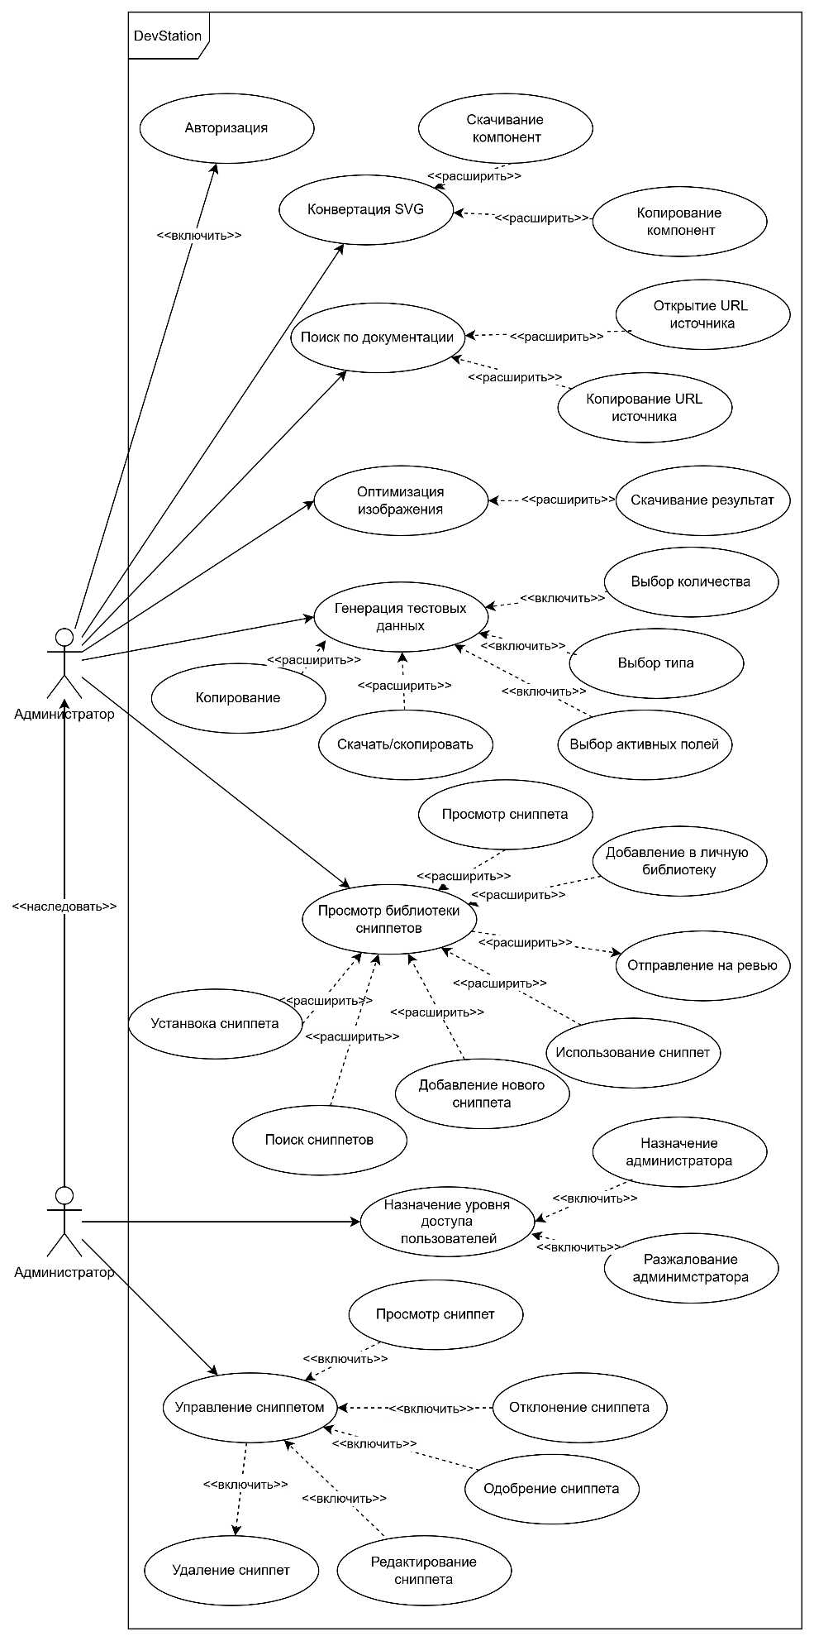
Рисунок А.1 – Use Case диаграмма

Приложение Б
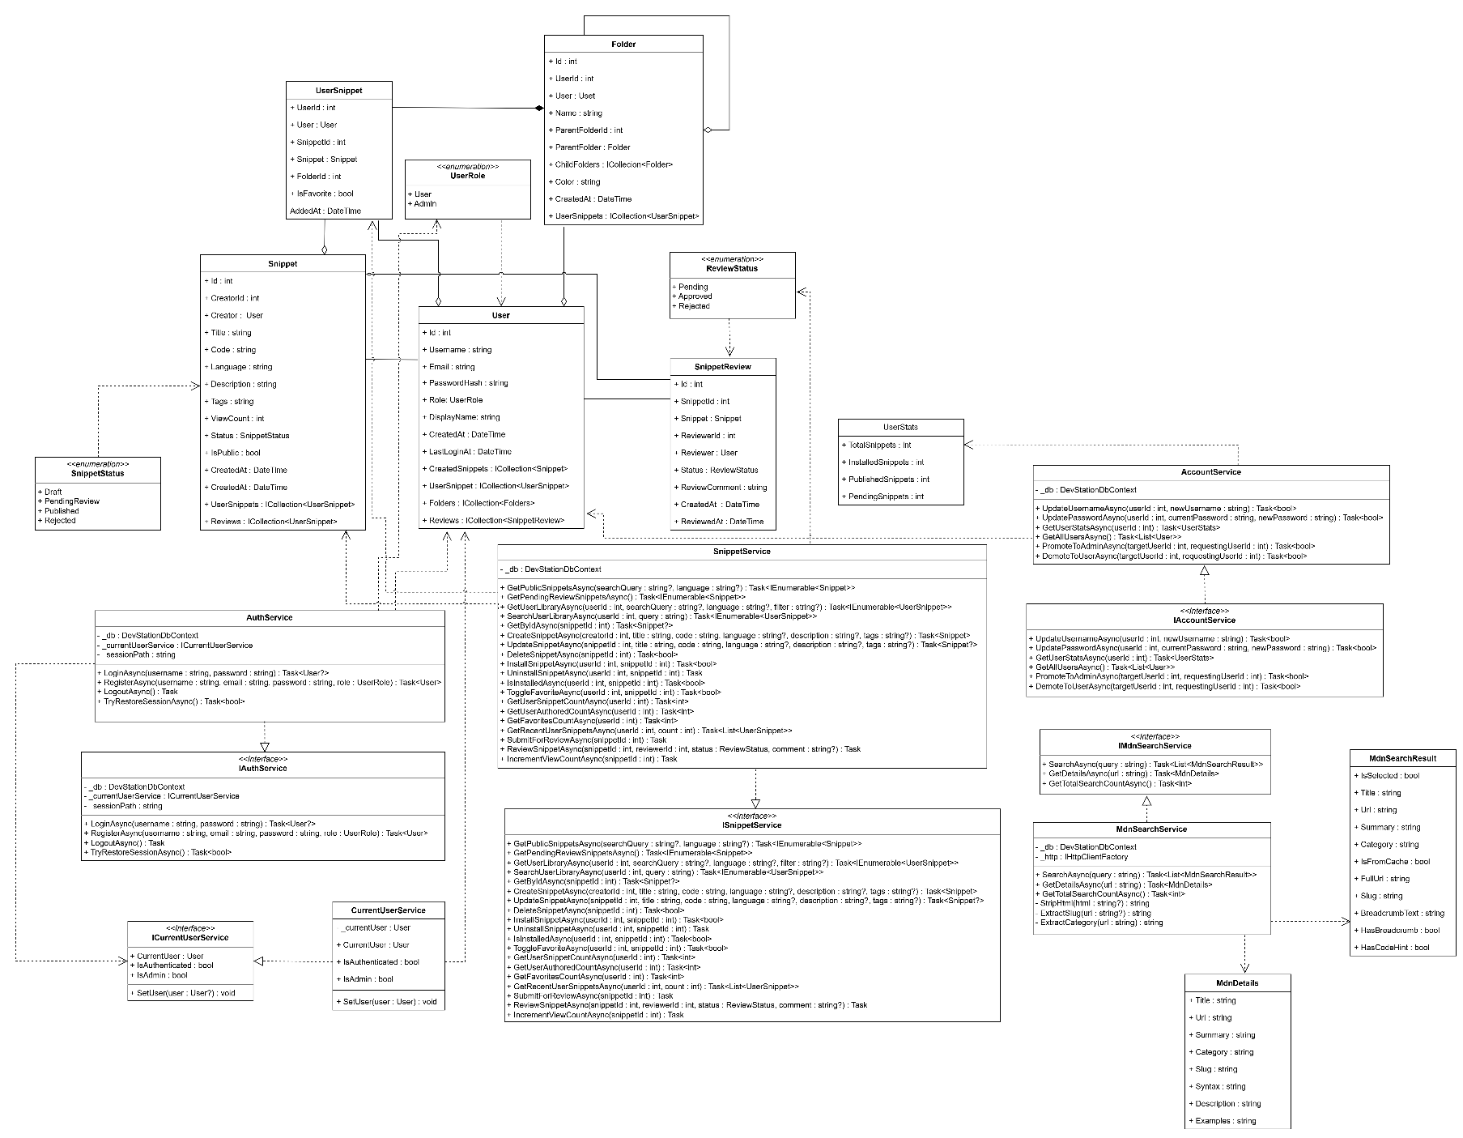
Рисунок Б.1 – Диаграмма классов

Приложение В
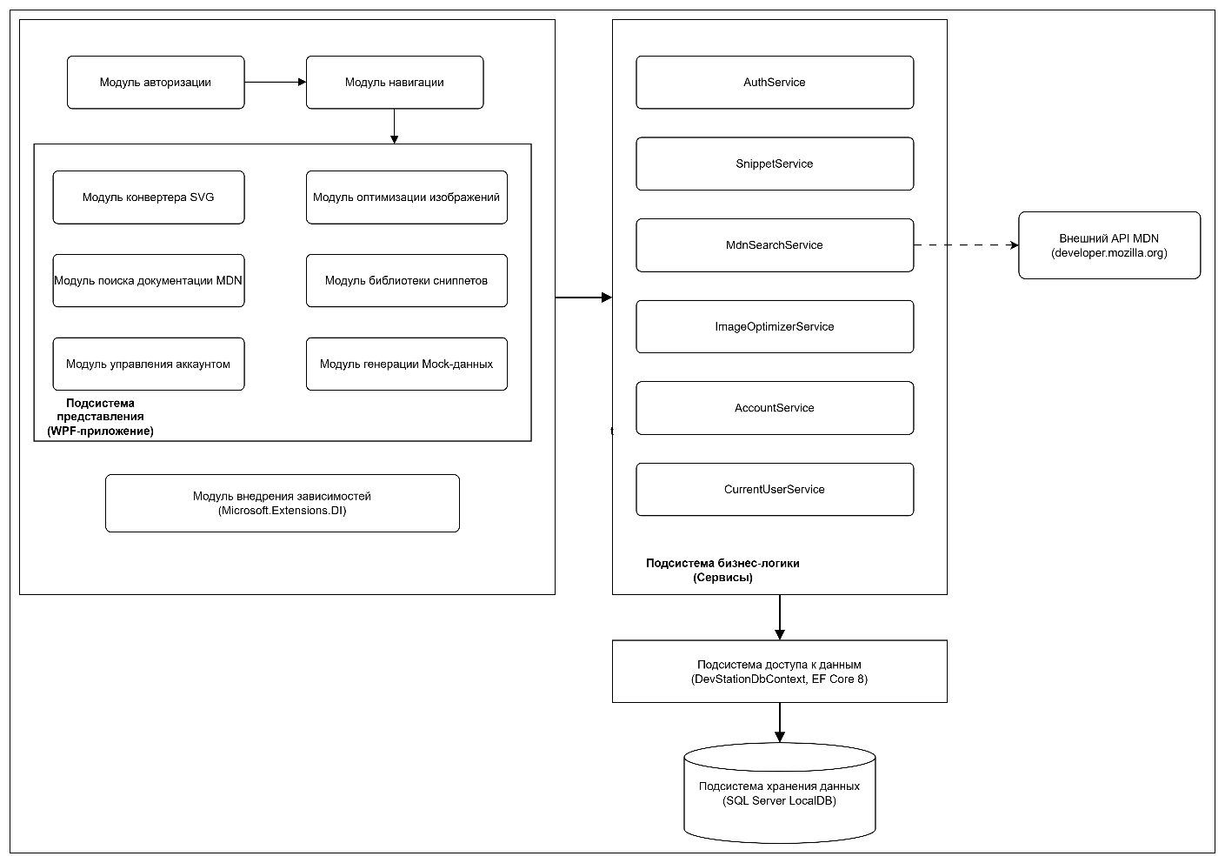
Рисунок В.1 – Архитектура приложения

Приложение Г
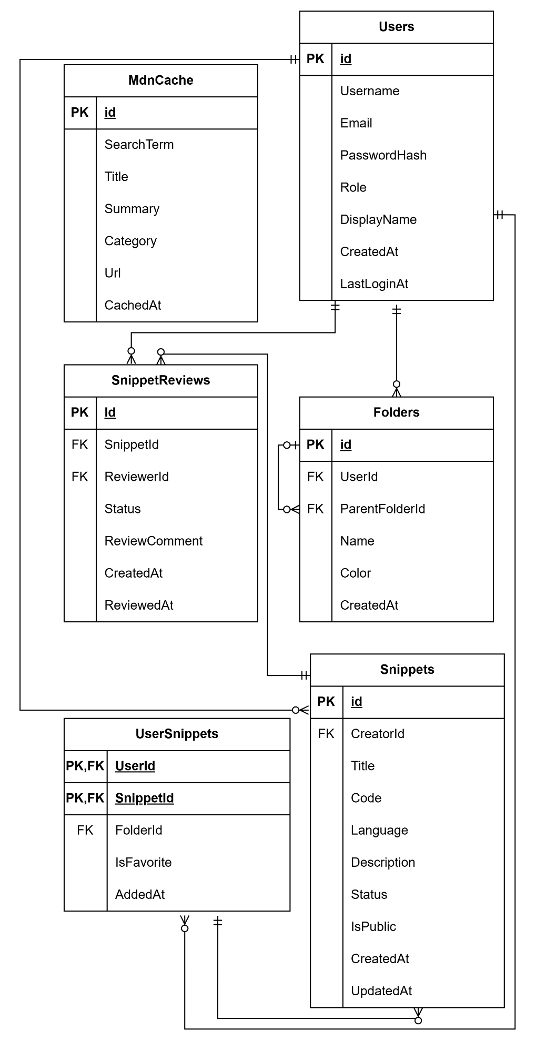
Рисунок Г.1 – Логическая схема данных

Приложение Г
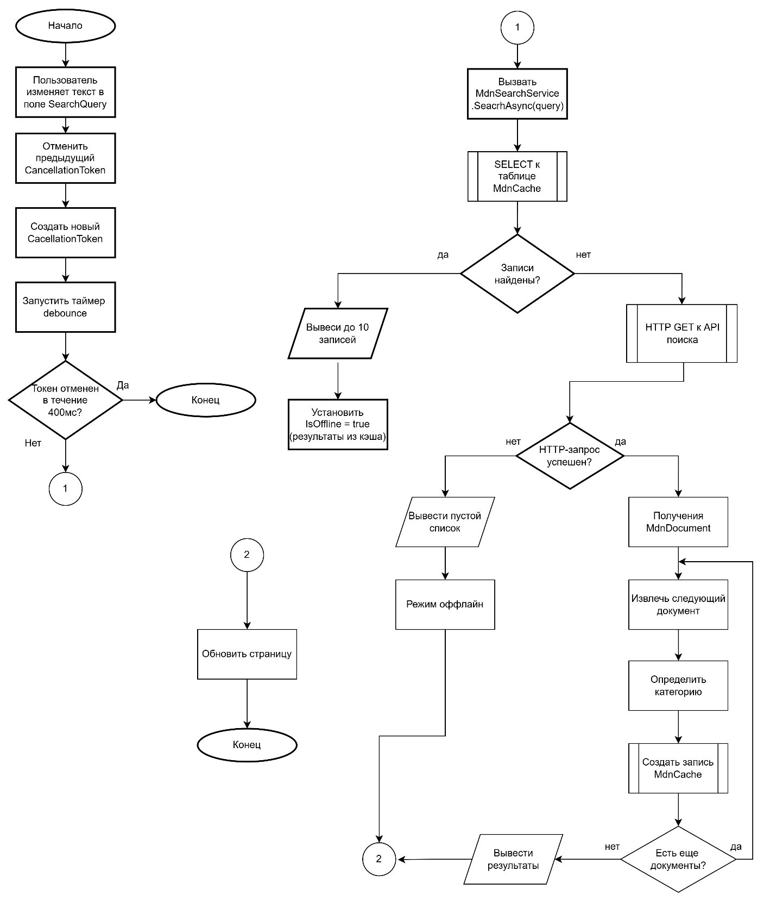
Рисунок Г.2 – Блок схема алгоритма поиска

Приложение Д
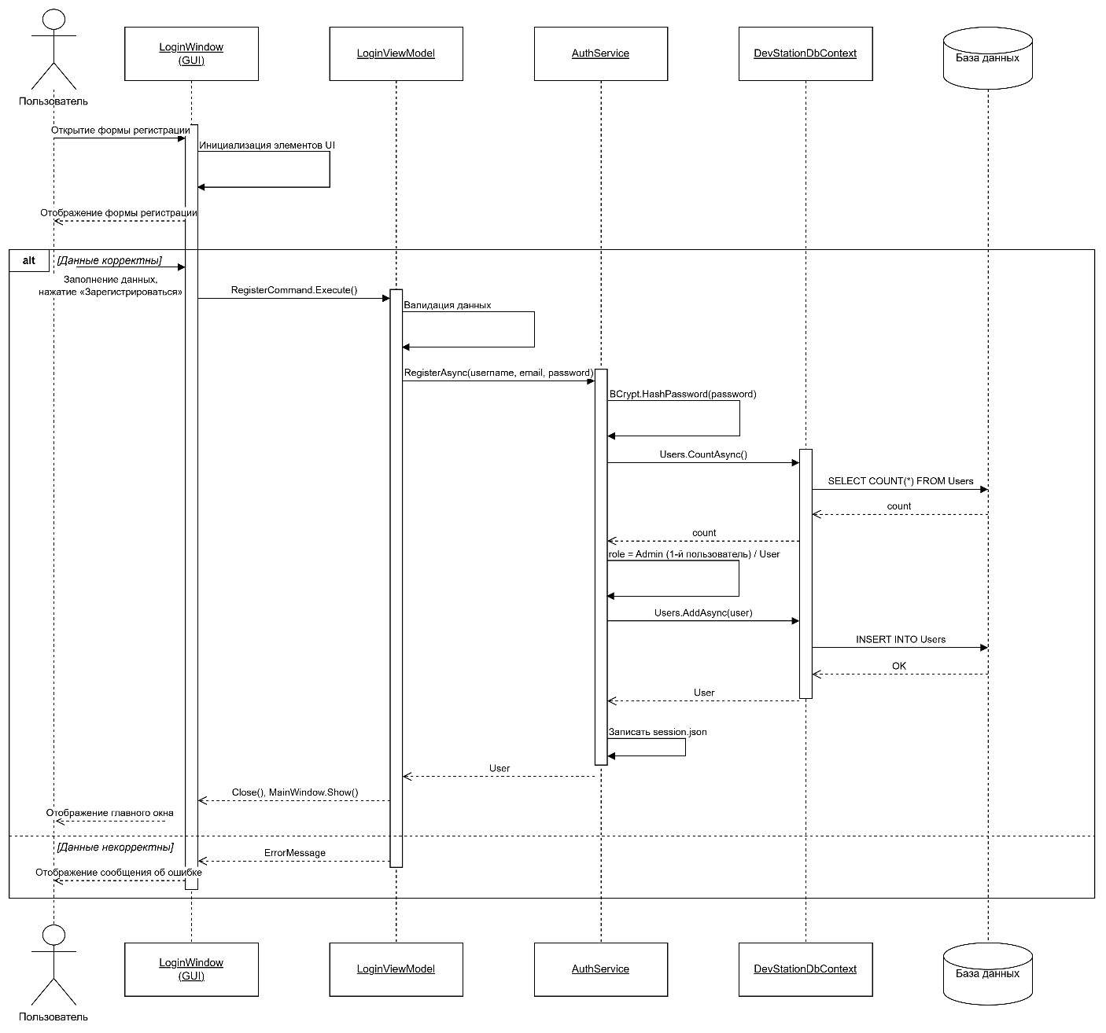
Рисунок Д.1 – Диаграмма последовательности

Приложение Е
private static string SvgToJsx(string svgCode)
{
var doc = XDocument.Parse(svgCode.Trim());
var root = doc.Root!;

var sb = new StringBuilder();
sb.AppendLine("// Generated via DevStation SVG Converter");
sb.AppendLine("import React from \"react\";");
sb.AppendLine();
sb.AppendLine("const ConvertedComponent = ({ size = 24, color = \"currentColor\" }) => (");
AppendElement(sb, root, 1, isRoot: true);
sb.AppendLine(");");
sb.AppendLine();
sb.Append("export default ConvertedComponent;");
return sb.ToString();
}

private static void AppendElement(StringBuilder sb, XElement el, int depth, bool isRoot = false)
{
var pad = new string(' ', depth * 2);
sb.Append($"{pad}<{el.Name.LocalName}");

foreach (var attr in el.Attributes())
{
if (attr.IsNamespaceDeclaration) continue;
var name = ToJsxName(attr.Name.LocalName);
var value = ToJsxValue(name, attr.Value, isRoot);
sb.Append($"\n{pad} {name}={value}");
}

var children = el.Elements().ToList();
if (children.Count == 0)
{
sb.AppendLine($"\n{pad}/>");
}
else
{
sb.AppendLine($"\n{pad}>");
foreach (var child in children)
AppendElement(sb, child, depth + 1);
sb.AppendLine($"{pad}</{el.Name.LocalName}>");
}
}

private static string ToJsxName(string name) => name switch
{
"class" => "className",
"for" => "htmlFor",
"fill-rule" => "fillRule",
"clip-rule" => "clipRule",
"clip-path" => "clipPath",
"stroke-width" => "strokeWidth",
"stroke-linecap" => "strokeLinecap",
"stroke-linejoin" => "strokeLinejoin",
"stroke-dasharray" => "strokeDasharray",
"stroke-dashoffset" => "strokeDashoffset",
"stroke-miterlimit" => "strokeMiterlimit",
"font-size" => "fontSize",
"font-family" => "fontFamily",
"font-weight" => "fontWeight",
"text-anchor" => "textAnchor",
"dominant-baseline" => "dominantBaseline",
"stop-color" => "stopColor",
"stop-opacity" => "stopOpacity",
"marker-end" => "markerEnd",
"marker-start" => "markerStart",
_ => name
};

private static string ToJsxValue(string jsxName, string value, bool isRoot)
{
if (isRoot && jsxName == "width") return "{size}";
if (isRoot && jsxName == "height") return "{size}";

var isColorValue = value is "currentColor" or "black" or "#000" or "#000000";
if (jsxName is "fill" or "stroke" && isColorValue) return "{color}";

return $"\"{value}\"";
}

Листинг Е.1 – Реализация конвертера

public static class ImageOptimizerService
{
public static async Task<byte[]> OptimizeAsync(string filePath, IProgress<int>? progress = null)
{
progress?.Report(5);
var ext = Path.GetExtension(filePath).ToLowerInvariant();

if (ext == ".svg")
return await OptimizeSvgAsync(filePath, progress);
if (ext == ".jpg" || ext == ".jpeg")
return await OptimizeJpegAsync(filePath, progress);
if (ext == ".webp")
return await OptimizeWebpAsync(filePath, progress);

return await OptimizePngAsync(filePath, progress);
}

private static async Task<byte[]> OptimizePngAsync(string path, IProgress<int>? progress)
{
return await Task.Run(() =>
{
progress?.Report(25);
using var image = Image.Load(path);
progress?.Report(55);
using var ms = new MemoryStream();

image.Save(ms, new PngEncoder
{
CompressionLevel = PngCompressionLevel.BestCompression,
FilterMethod = PngFilterMethod.Adaptive,
SkipMetadata = true
});
progress?.Report(90);
return ms.ToArray();
});
}

private static async Task<byte[]> OptimizeJpegAsync(string path, IProgress<int>? progress)
{
return await Task.Run(() =>
{
progress?.Report(30);
using var image = Image.Load(path);
progress?.Report(65);
using var ms = new MemoryStream();
image.Save(ms, new JpegEncoder
{
Quality = 82,
SkipMetadata = true;
});
progress?.Report(90);
return ms.ToArray();
});
}

private static async Task<byte[]> OptimizeWebpAsync(string path, IProgress<int>? progress)
{
return await Task.Run(() =>
{
progress?.Report(30);
using var image = Image.Load(path);
progress?.Report(65);
using var ms = new MemoryStream();
image.Save(ms, new WebpEncoder
{
Quality = 85,
FileFormat = WebpFileFormatType.Lossy,
SkipMetadata = true
});
progress?.Report(90);
return ms.ToArray();
});
}

private static Task<byte[]> OptimizeSvgAsync(string path, IProgress<int>? progress)
{
return Task.Run(() =>
{
progress?.Report(20);
var svg = File.ReadAllText(path);

svg = Regex.Replace(svg, @"<!--.*?-->", string.Empty, RegexOptions.Singleline);
svg = Regex.Replace(svg, @">\s+<", "><");
svg = Regex.Replace(svg, @"\s{2,}", " ");
svg = svg.Trim();

progress?.Report(90);
return System.Text.Encoding.UTF8.GetBytes(svg);
});
}
}

Листинг Е.2 – Реализация оптимизации изображений

public class MdnSearchService : IMdnSearchService
{
private readonly DevStationDbContext _context;
private readonly HttpClient _httpClient;

private static readonly JsonSerializerOptions _jsonOptions = new()
{
PropertyNameCaseInsensitive = true
};

public MdnSearchService(DevStationDbContext context, IHttpClientFactory httpClientFactory)
{
_context = context;
_httpClient = httpClientFactory.CreateClient("MDN");
}

public async Task<List<MdnSearchResult>> SearchAsync(string query)
{
if (string.IsNullOrWhiteSpace(query))
return [];

var cached = await _context.MdnCache
.Where(m => m.SearchTerm.Contains(query) || m.Title.Contains(query))
.OrderByDescending(m => m.CachedAt)
.Take(10)
.ToListAsync();

if (cached.Count > 0)
{
return cached.Select(c => new MdnSearchResult
{
Title = c.Title,
Url = c.Url,
Summary = c.Summary,
Category = c.Category,
IsFromCache = true
}).ToList();
}

try
{
var response = await _httpClient.GetAsync(
$"https://developer.mozilla.org/api/v1/search?q={Uri.EscapeDataString(query)}&locale=en-US");

if (!response.IsSuccessStatusCode)
return [];

var json = await response.Content.ReadAsStringAsync();
var mdnResponse = JsonSerializer.Deserialize<MdnApiResponse>(json, _jsonOptions);

if (mdnResponse?.Documents == null || mdnResponse.Documents.Count == 0)
return [];

var results = new List<MdnSearchResult>();

foreach (var doc in mdnResponse.Documents.Take(10))
{
var category = ExtractCategory(doc.Mdn_Url);
var exists = await _context.MdnCache
.AnyAsync(m => m.SearchTerm == query && m.Url == doc.Mdn_Url);

if (!exists)
{
_context.MdnCache.Add(new MdnCache
{
SearchTerm = query,
Title = doc.Title,
Url = doc.Mdn_Url,
Summary = doc.Summary,
Category = category,
CachedAt = DateTime.UtcNow
});
}

results.Add(new MdnSearchResult
{
Title = doc.Title,
Url = doc.Mdn_Url,
Summary = doc.Summary,
Category = category,
IsFromCache = false
});
}

await _context.SaveChangesAsync();
return results;
}
catch (HttpRequestException)
{
return [];
}
}

public async Task<MdnDetails> GetDetailsAsync(string url)
{
var slug = ExtractSlug(url);
if (string.IsNullOrEmpty(slug))
return await FallbackDetailsAsync(url);

try
{
var response = await _httpClient.GetAsync(
$"https://developer.mozilla.org/en-US/docs/{slug}/index.json");

if (response.IsSuccessStatusCode)
{
var json = await response.Content.ReadAsStringAsync();
var details = ParseDetails(json, slug);
if (details != null) return details;
}
}
catch { }

return await FallbackDetailsAsync(url, slug);
}

private async Task<MdnDetails> FallbackDetailsAsync(string url, string? slug = null)
{
var cached = await _context.MdnCache.FirstOrDefaultAsync(m => m.Url == url);
return new MdnDetails
{
Title = cached?.Title ?? string.Empty,
Url = url,
Summary = cached?.Summary,
Category = cached?.Category,
Slug = slug ?? ExtractSlug(url)
};
}

private MdnDetails? ParseDetails(string json, string slug)
{
try
{
var doc = JsonSerializer.Deserialize<MdnDocumentResponse>(json, _jsonOptions);
if (doc?.Doc == null) return null;

var syntaxSection = doc.Doc.Body?
.FirstOrDefault(b => b.Value?.Title == "Syntax")?.Value?.Content;
var descriptionSection = doc.Doc.Body?
.FirstOrDefault(b => b.Value?.Title == "Description")?.Value?.Content;
var examplesSection = doc.Doc.Body?
.FirstOrDefault(b => b.Value?.Title == "Examples")?.Value?.Content;

return new MdnDetails
{
Title = doc.Doc.Title ?? string.Empty,
Slug = slug,
Summary = StripHtml(doc.Doc.Summary),
Syntax = StripHtml(syntaxSection),
Description = StripHtml(descriptionSection),
Examples = StripHtml(examplesSection)
};
}
catch
{
return null;
}
}

private static string? StripHtml(string? html)
{
if (string.IsNullOrWhiteSpace(html)) return null;

var doc = new HtmlDocument();
doc.LoadHtml(html);
var nodes = doc.DocumentNode.SelectNodes("//br|//p|//li|//dt|//dd");
if (nodes != null)
foreach (var node in nodes)
node.ParentNode.ReplaceChild(doc.CreateTextNode("\n"), node);

var text = doc.DocumentNode.InnerText;
text = System.Text.RegularExpressions.Regex.Replace(text, @"\n{3,}", "\n\n");
return text.Trim();
}
private static string? ExtractSlug(string? url)
{
if (string.IsNullOrEmpty(url)) return null;
const string marker = "/docs/";
var idx = url.IndexOf(marker, StringComparison.OrdinalIgnoreCase);
return idx >= 0 ? url[(idx + marker.Length)..] : null;
}
public async Task<int> GetTotalSearchCountAsync() =>
await _context.MdnCache.Select(m => m.SearchTerm).Distinct().CountAsync();
private static string ExtractCategory(string url)
{
if (url.Contains("/JavaScript/")) return "javascript";
if (url.Contains("/CSS/")) return "css";
if (url.Contains("/HTML/")) return "html";
if (url.Contains("/API/")) return "web-api";
return "other";
}
}

Листинг Е.3 – Реализация поиска MDN

public class SnippetService : ISnippetService
{
private readonly DevStationDbContext _context;

public SnippetService(DevStationDbContext context) => _context = context;

public async Task<IEnumerable<Snippet>> GetPublicSnippetsAsync(string? searchQuery = null, string? language = null)
{
var query = _context.Snippets
.Where(s => s.IsPublic && s.Status == SnippetStatus.Published)
.Include(s => s.Creator)
.AsQueryable();

if (!string.IsNullOrWhiteSpace(searchQuery))
query = query.Where(s => s.Title.Contains(searchQuery) ||
(s.Description != null && s.Description.Contains(searchQuery)) ||
(s.Tags != null && s.Tags.Contains(searchQuery)));

if (!string.IsNullOrWhiteSpace(language))
query = query.Where(s => s.Language == language);

return await query.OrderByDescending(s => s.CreatedAt).ToListAsync();
}

public async Task<IEnumerable<Snippet>> GetPendingReviewSnippetsAsync()
{
return await _context.Snippets
.Where(s => s.Status == SnippetStatus.PendingReview)
.Include(s => s.Creator)
.OrderBy(s => s.CreatedAt)
.ToListAsync();
}

public async Task<IEnumerable<UserSnippet>> GetUserLibraryAsync(
int userId, string? searchQuery = null, string? language = null, string? filter = null)
{
var query = _context.UserSnippets
.Where(us => us.UserId == userId)
.Include(us => us.Snippet).ThenInclude(s => s.Creator)
.AsQueryable();

query = filter switch
{
"Global" => query.Where(us => us.Snippet.IsPublic && us.Snippet.CreatorId != userId),
"Local" => query.Where(us => us.Snippet.CreatorId == userId),
"Pending" => query.Where(us => us.Snippet.CreatorId == userId && us.Snippet.Status == SnippetStatus.PendingReview),
"Published" => query.Where(us => us.Snippet.CreatorId == userId && us.Snippet.Status == SnippetStatus.Published),
_ => query
};

if (!string.IsNullOrWhiteSpace(searchQuery))
query = query.Where(us => us.Snippet.Title.Contains(searchQuery) ||
(us.Snippet.Tags != null && us.Snippet.Tags.Contains(searchQuery)));

if (!string.IsNullOrWhiteSpace(language))
query = query.Where(us => us.Snippet.Language == language);

return await query.OrderByDescending(us => us.AddedAt).ToListAsync();
}

public async Task<IEnumerable<UserSnippet>> SearchUserLibraryAsync(int userId, string query)
{
if (string.IsNullOrWhiteSpace(query)) return [];

return await _context.UserSnippets
.Where(us => us.UserId == userId &&
(us.Snippet.Title.Contains(query) ||
(us.Snippet.Tags != null && us.Snippet.Tags.Contains(query))))
.Include(us => us.Snippet)
.Take(8)
.ToListAsync();
}

public async Task<Snippet?> GetByIdAsync(int snippetId)
{
return await _context.Snippets
.Include(s => s.Creator)
.Include(s => s.Reviews).ThenInclude(r => r.Reviewer)
.FirstOrDefaultAsync(s => s.Id == snippetId);
}

public async Task<Snippet> CreateSnippetAsync(int creatorId, string title, string code,
string? language = null, string? description = null, string? tags = null)
{
var snippet = new Snippet
{
CreatorId = creatorId,
Title = title,
Code = code,
Language = language,
Description = description,
Tags = tags
};
_context.Snippets.Add(snippet);
await _context.SaveChangesAsync();

_context.UserSnippets.Add(new UserSnippet { UserId = creatorId, SnippetId = snippet.Id });
await _context.SaveChangesAsync();
return snippet;
}

public async Task<Snippet?> UpdateSnippetAsync(int snippetId, string title, string code,
string? language = null, string? description = null, string? tags = null)
{
var snippet = await _context.Snippets.FindAsync(snippetId);
if (snippet == null) return null;

snippet.Title = title;
snippet.Code = code;
snippet.Language = language;
snippet.Description = description;
snippet.Tags = tags;
snippet.UpdatedAt = DateTime.UtcNow;

await _context.SaveChangesAsync();
return snippet;
}

public async Task<bool> DeleteSnippetAsync(int snippetId)
{
var snippet = await _context.Snippets.FindAsync(snippetId);
if (snippet == null) return false;
_context.Snippets.Remove(snippet);
await _context.SaveChangesAsync();
return true;
}

public async Task<bool> InstallSnippetAsync(int userId, int snippetId)
{
var exists = await _context.UserSnippets
.AnyAsync(us => us.UserId == userId && us.SnippetId == snippetId);
if (exists) return false;

_context.UserSnippets.Add(new UserSnippet { UserId = userId, SnippetId = snippetId });
await _context.SaveChangesAsync();
return true;
}

public async Task UninstallSnippetAsync(int userId, int snippetId)
{
var us = await _context.UserSnippets
.FirstOrDefaultAsync(x => x.UserId == userId && x.SnippetId == snippetId);
if (us != null)
{
_context.UserSnippets.Remove(us);
await _context.SaveChangesAsync();
}
}

public async Task<bool> IsInstalledAsync(int userId, int snippetId)
{
return await _context.UserSnippets
.AnyAsync(us => us.UserId == userId && us.SnippetId == snippetId);
}

public async Task<bool> ToggleFavoriteAsync(int userId, int snippetId)
{
var us = await _context.UserSnippets
.FirstOrDefaultAsync(x => x.UserId == userId && x.SnippetId == snippetId);
if (us == null) return false;
us.IsFavorite = !us.IsFavorite;
await _context.SaveChangesAsync();
return us.IsFavorite;
}

public async Task SubmitForReviewAsync(int snippetId)
{
var snippet = await _context.Snippets.FindAsync(snippetId);
if (snippet == null) return;
snippet.Status = SnippetStatus.PendingReview;
snippet.UpdatedAt = DateTime.UtcNow;
await _context.SaveChangesAsync();
}

public async Task ReviewSnippetAsync(int snippetId, int reviewerId, ReviewStatus status, string? comment = null)
{
var snippet = await _context.Snippets.FindAsync(snippetId);
if (snippet == null) return;

snippet.Status = status == ReviewStatus.Approved ? SnippetStatus.Published : SnippetStatus.Rejected;
if (status == ReviewStatus.Approved) snippet.IsPublic = true;
snippet.UpdatedAt = DateTime.UtcNow;

_context.SnippetReviews.Add(new SnippetReview
{
SnippetId = snippetId,
ReviewerId = reviewerId,
Status = status,
ReviewComment = comment,
ReviewedAt = DateTime.UtcNow
});
await _context.SaveChangesAsync();
}

public async Task IncrementViewCountAsync(int snippetId)
{
var snippet = await _context.Snippets.FindAsync(snippetId);
if (snippet == null) return;
snippet.ViewCount++;
await _context.SaveChangesAsync();
}

public async Task<int> GetUserSnippetCountAsync(int userId) =>
await _context.UserSnippets.CountAsync(us => us.UserId == userId);

public async Task<int> GetUserAuthoredCountAsync(int userId) =>
await _context.Snippets.CountAsync(s => s.CreatorId == userId);

public async Task<int> GetFavoritesCountAsync(int userId) =>
await _context.UserSnippets.CountAsync(us => us.UserId == userId && us.IsFavorite);

public async Task<List<UserSnippet>> GetRecentUserSnippetsAsync(int userId, int count = 4) =>
await _context.UserSnippets
.Where(us => us.UserId == userId)
.Include(us => us.Snippet)
.OrderByDescending(us => us.AddedAt)
.Take(count)
.ToListAsync();
}

Листинг Е.4 – Реализация библиотеки сниппетов

ublic class AuthService : IAuthService
{
private static readonly string SessionFilePath =
Path.Combine(
Environment.GetFolderPath(Environment.SpecialFolder.LocalApplicationData),
"DevStation", "session.json");

private readonly DevStationDbContext _context;
private readonly ICurrentUserService _currentUserService;

public AuthService(DevStationDbContext context, ICurrentUserService currentUserService)
{
_context = context;
_currentUserService = currentUserService;
}

public async Task<User?> LoginAsync(string username, string password)
{
var user = await _context.Users
.FirstOrDefaultAsync(u => u.Username == username);

if (user == null || !BCrypt.Net.BCrypt.Verify(password, user.PasswordHash))
return null;

user.LastLoginAt = DateTime.UtcNow;
await _context.SaveChangesAsync();

_currentUserService.SetUser(user);
await SaveSessionAsync(user.Id);
return user;
}

public async Task<User> RegisterAsync(string username, string email, string password, UserRole role = UserRole.User)
{
if (await _context.Users.AnyAsync(u => u.Username == username))
throw new InvalidOperationException("Username already taken.");

if (await _context.Users.AnyAsync(u => u.Email == email))
throw new InvalidOperationException("Email already registered.");

var isFirstUser = !await _context.Users.AnyAsync();

var user = new User
{
Username = username,
Email = email,
PasswordHash = BCrypt.Net.BCrypt.HashPassword(password),
Role = isFirstUser ? UserRole.Admin : UserRole.User,
DisplayName = username
};

_context.Users.Add(user);
await _context.SaveChangesAsync();

_currentUserService.SetUser(user);
await SaveSessionAsync(user.Id);
return user;
}

public Task LogoutAsync()
{
_currentUserService.SetUser(null);
ClearSession();
return Task.CompletedTask;
}

public async Task<bool> TryRestoreSessionAsync()
{
try
{
if (!File.Exists(SessionFilePath)) return false;

var json = await File.ReadAllTextAsync(SessionFilePath);
var doc = JsonDocument.Parse(json);
var userId = doc.RootElement.GetProperty("userId").GetInt32();

var user = await _context.Users.FindAsync(userId);
if (user == null) return false;

_currentUserService.SetUser(user);
return true;
}
catch
{
return false;
}
}

private static async Task SaveSessionAsync(int userId)
{
var dir = Path.GetDirectoryName(SessionFilePath)!;
Directory.CreateDirectory(dir);
await File.WriteAllTextAsync(SessionFilePath,
JsonSerializer.Serialize(new { userId }));
}

private static void ClearSession()
{
try
{
if (File.Exists(SessionFilePath))
File.Delete(SessionFilePath);
}
catch { }
}
}

Листинг Е.5 – Реализация авторизации и регистрации

